CE1

Vendredi 29 mai 2020

Message aux mamans : Je vous remercie de lire ce plan de travail jusqu’à la page 19 de l’album « Un voleur à saint Cyr » (scannée après cette première page) ; la suite est réservée à votre enfant

Rituels

Lecture : lire le chapitre 4 de l’album « Un voleur à saint Cyr » (scanné ci-dessous)
Réaliser les exercices de la page 44 du CL2. Dans l’exercice n°2, répondre par une phrase qui commence par une majuscule et se termine par un point.

Vocabulaire : Des mots sur l’histoire
Réaliser les exercices de la page 45 du CL2. Les exercices 2 et 3 se font à l’oral.

Orthographe : s’entrainer à écrire sans erreur les mots de la liste 27.
Dictée sur le cahier : « Quand ils partaient à l’aventure en Afrique, les éléphants vivaient près du fleuve à côté des autres mammifères, loin de la ville. »

Mathématiques : ordonner les nombres
En autonomie : réaliser les exercices des cadres 1, 2 et 3 page 131.
Calcul mental : revoir les tables de multiplication en cliquant sur le lien
https://www.logicieleducatif.fr/math/calcul/tablesmultiplication.php

Partager en deux les nombres : 50, 26, 88, 10, 48, 12, 14, 66, 90, 44.

Education musicale : chanson des gestes barrières
« Corona Minus »
https://www.youtube.com/watch ?time_continue=16&v=0MHnjZ0qvbw&feature=emb_logo

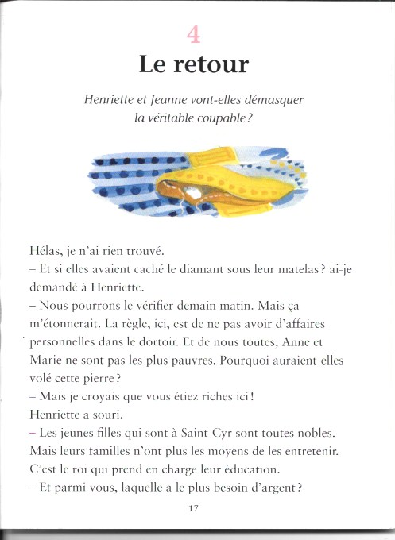
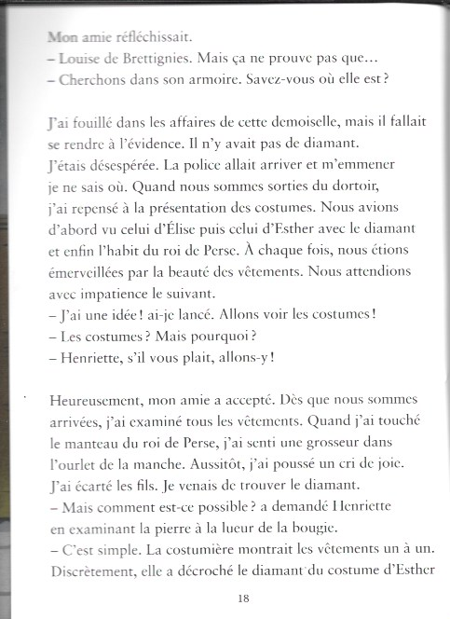
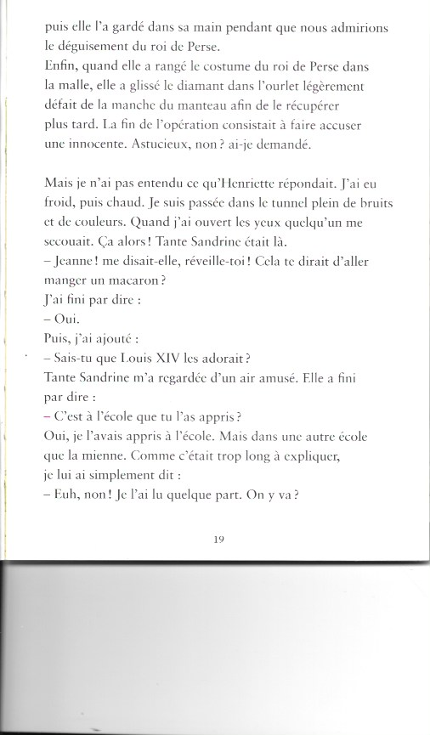
Arts visuels : confection d’une carte pour la fête des mamans (voir ci-dessous)

Matériel : une feuille blanche A4, 2 ou 3 feuilles A4 blanches ou couleurs, une paire de ciseaux, feutres et/ou crayons de couleurs, un fin ruban de couleur de 30 cm environ.

Tracer et découper des petits cœurs dans du papier de couleurs différentes ou du papier blanc qui sera colorié aux feutres ou aux crayons de couleurs ; tracer des motifs sur ces petits cœurs (traits horizontaux ou verticaux ou obliques, lignes brisées ou ondulées, traits discontinus, petits motifs…) ; plier les cœurs en suivant le trait de symétrie pour les coller (mettre la colle sur le pli) sur le haut d’une feuille A4 pliée en deux. Tracer quelques traits aux feutre vert (5, 6) qui représenteront les tiges ; avec un fin ruban de couleur faire un joli nœud qui sera collé de manière à rassembler les tiges vertes en leur milieu pour obtenir un joli bouquet de fleurs en cœurs.

